|  |
| --- |
| Le dipôle RL |

Les [bobines](javascript:ShowPopup('lexicon.php?ImcdocId=pxb02&Mode=start')) sont des dipôles qui présentent la particularité de s'opposer aux variations de l'[intensité](javascript:ShowPopup('lexicon.php?ImcdocId=pxi04&Mode=start')) du courant d'un circuit. Dans un circuit comportant un [dipôle RL](javascript:ShowPopup('lexicon.php?ImcdocId=pxd11&Mode=start')), le courant s'installe ou se désinstalle progressivement. Mais quels sont les paramètres du circuit qui permettent de faire varier le temps d'[installation du courant](javascript:ShowPopup('lexicon.php?ImcdocId=pxi05&Mode=start')) ?

### 1. Comment représenter et orienter un circuit comprenant une bobine ?

• Une bobine est constituée d'un fil conducteur enroulé un grand nombre de fois. Elle est caractérisée par son inductance L, exprimée en henry (H), et sa résistance interne r, exprimée en ohm (Ω).

• On représente conventionnellement une bobine par le schéma suivant :

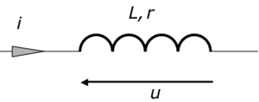

Dans cette convention (nommée convention récepteur), i représente l'intensité du courant et u la [tension](javascript:ShowPopup('lexicon.php?ImcdocId=pxt04&Mode=start')) aux bornes de la bobine.

### 2. Quelles relations existe-t-il entre la tension d'une bobine et l'intensité du circuit ?

Avec la convention récepteur du schéma précédent, la relation entre tension et intensité est   
Dans cette relation : u, en volt (V), représente la tension aux bornes du circuit, i, en ampère (A), représente l'intensité du courant, r, en ohm (Ω), représente la résistance interne de la bobine, L, en henry (H), représente l'[inductance](javascript:ShowPopup('lexicon.php?ImcdocId=pxb02&Mode=start')) de la bobine.



### 3. Quelle est la réponse d'un dipôle RL à un échelon de tension ?

• Le dipôle RL est constitué d'une bobine d'inductance L et de résistance interne r associée en série avec un [conducteur ohmique](javascript:ShowPopup('lexicon.php?ImcdocId=pxc14&Mode=start')) de résistance R.

• Un générateur délivrant un échelon de tension donne une tension [périodique](javascript:ShowPopup('lexicon.php?ImcdocId=pxp04&Mode=start')), avec uG = E, sur la première demi-[période](javascript:ShowPopup('lexicon.php?ImcdocId=pxp05&Mode=start')), et uG = 0 sur la seconde.  
Pour étudier la réponse du dipôle RL à cet échelon de tension, on réalise le circuit représenté ci-dessous :

[Zoom](http://www.reussite-bac.com/Modules/Document/annex.php?NavigId=r0&ViewId=t_p%7Cprg_clas%7Cprg_urg&ImcdocId=t_p302&ContentType=image&ContentId=t_p302i02)

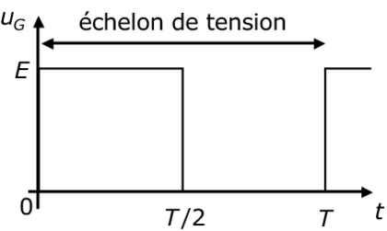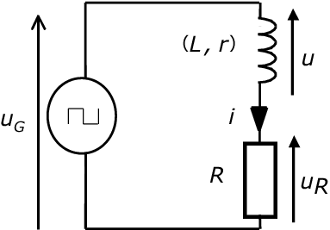

• Voici l'allure des courbes de l'intensité i(t) observées pour uG = E et uG = 0 :

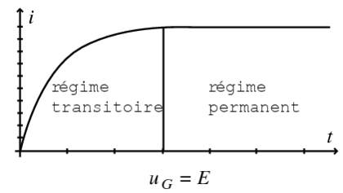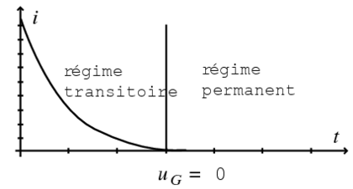

On remarque que l'installation du courant n'est pas instantanée et passe par une phase transitoire pendant laquelle l'intensité augmente pour atteindre une valeur limite.  
De même, lorsque la tension du générateur s'annule, l'intensité décroît progressivement pour atteindre la valeur zéro.

### 4. Comment déterminer analytiquement l'intensité du circuit ?

• La loi d'[additivité des tensions](javascript:ShowPopup('lexicon.php?ImcdocId=pxa12&Mode=start')) permet d'établir l'équation différentielle de l'installation du courant  : , dans laquelle E représente la tension délivrée par le générateur.  
La solution de cette équation différentielle est de la forme :  
avec



• Lors de la désinstallation du courant, la tension aux bornes du générateur est nulle (E  = 0). L'expression de l'équation différentielle du courant devient :   
La solution de cette équation différentielle est de la forme :



### 5. Comment déterminer la constante de temps du dipôle RL ?

• La constante de temps τ, en seconde (s), représente le temps nécessaire pour que l'intensité du circuit atteigne 63 % de sa valeur maximale.

• On la détermine graphiquement à partir de la courbe i(t).

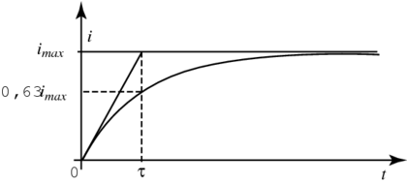

• On peut aussi déterminer cette constante en utilisant la relation :  
, dans laquelle les résistances R et r sont exprimées en ohm (Ω) et l'inductance L, en henry (H).



### 6. Comment calculer l'énergie emmagasinée dans une bobine ?

L'énergie magnétique, en joule (J), emmagasinée dans une bobine vérifie la relation : , dans laquelle L représente l'[inductance](javascript:ShowPopup('lexicon.php?ImcdocId=pxb02&Mode=start')) de la bobine, exprimée en henry (H), et i, l'intensité du courant, en ampère (A). La variation d'énergie d'une bobine est progressive, elle ne subit pas de discontinuité.



### À retenir

• En convention récepteur, l'intensité et la tension d'une bobine sont représentées par des flèches de sens opposés ; la relation entre tension et intensité d'une bobine d'inductance L et de résistance r est :



• La résolution analytique de l'installation du courant conduit à la relation :



• La constante de temps de l'[installation du courant](javascript:ShowPopup('lexicon.php?ImcdocId=pxi05&Mode=start')) s'obtient soit graphiquement, soit à l'aide de la relation



• L'énergie stockée par une bobine parcourue par un courant i a pour expression :

